Формирование заявки на закупку до 100 тысяч рублей у единственного поставщика (исполнителя, подрядчика) в электронной форме

Для создания заявки на закупку пользователь в папке «Осуществление закупок» > «Заявка на закупку» в фильтре «Формирование новой заявки» в открывшемся списке нажимает [Создать…] (Рисунок 1).

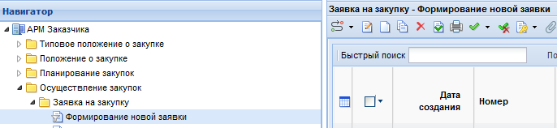
Рисунок 1. Создания заявки на закупку

В открывшейся электронной форме документа «Заявка на закупку»
пользователь указывает (Рисунок 2):
- «Порядковый номер Заявки на закупку» (при необходимости);
- «Тип закупки»;
- «Способ указания Н(М)ЦД»;
- «Предмет договора»;
- «Способ закупки» > «Закупка у единственного поставщика (исполнителя, подрядчика) в электронной форме»;
- «Сопоставимый типовой способ закупки» > «Закупка у единственного поставщика (исполнителя, подрядчика)»;
- «Преимущество в отношении товаров российского происхождения, выполняемых работ, оказываемых услуг российскими лицами) (при необходимости).
Поле «Сведения о НМЦД» формируется автоматически при формировании вкладки «Товары\работы\услуги».

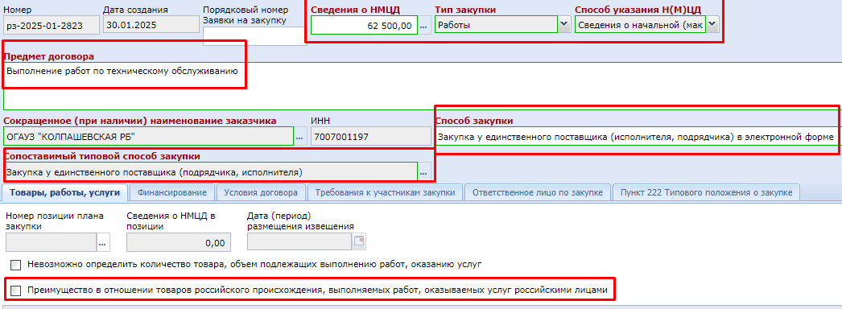
Рисунок 2. Формирование электронной формы документа «Заявка на закупку»

Во вкладке «Товары\работы\услуги» (Рисунок 3) пользователь заполняет следующие сведения:
- дополнительную информацию (указывается предмет договора либо наименование каждой позиции товара, работы, услуги при необходимости.

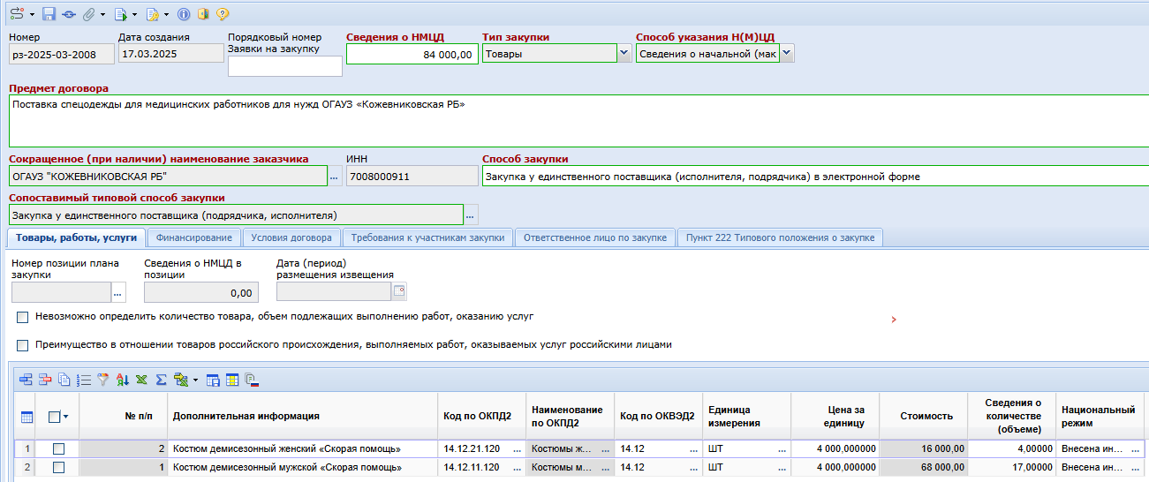
Рисунок 3. Вкладка «Товара, работы, услуги»

В результате информация из столбца «Дополнительная информация» после размещения закупки в электронном магазине отразится на электронной площадке в столбце «Наименование товара, работ, услуг» (Рисунок 4)

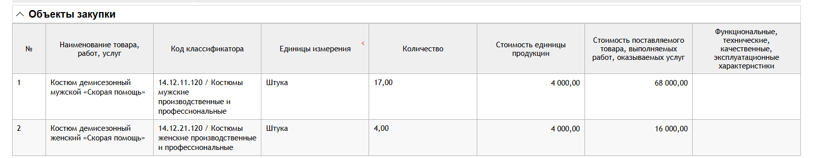
Рисунок 4. Интеграция столбца «Дополнительная информация»
из КИС в электронный магазин

- код по ОКПД2 (поле формируется из справочника «ОКПД2» путем нажатия двойным кликом ЛКМ (левой кнопкой мыши) );
- код по ОКВЭД2 (поле формируется из справочника «ОКВЭД2» путем нажатия двойным кликом ЛКМ (левой кнопкой мыши) );
- единицу измерения (поле формируется из справочника «Справочник единиц измерения» путем нажатия двойным кликом ЛКМ (левой кнопкой мыши) );
- сведения о количестве (объеме) в натуральном выражении;
- цену за единицу товара, работы, услуги;
- национальный режим (поле формируется из справочника «Национальный режим» путем нажатия двойным кликом ЛКМ (левой кнопкой мыши) . После заполнения необходимых сведений пользователь нажимает [Сохранить])(Рисунок 5).
Столбцы «Наименование по ОКПД2» и «Стоимость» формируются автоматически.
При необходимости пользователь нажав может формировать сведения по каждой позиции товара, работы, услуги.

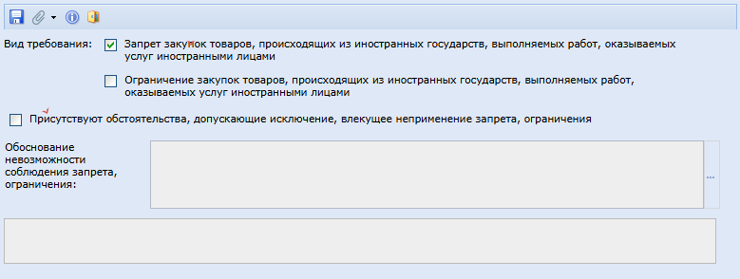
Рисунок 5. Заполнение информации в столбце «Национальный режим»

Вкладка «Финансирование» может быть заполнена пользователем в случае, если в учреждении предусмотрена процедура резервирования денежных средств и согласования источника финансирования.
Пользователь нажимает , чтобы удалить строку во вкладке «Финансирование», так как данная вкладка не является обязательной к заполнению при формировании такой закупки. Данное действие позволяет снять с контроля заполнение данных сведений и сохранить заявку после её заполнения.
Во вкладке «Условия договора» (Рисунок 6) пользователь заполняет следующие сведения:
- место поставки товара, выполнения работы, оказания услуги;
- сроки (периоды) поставки товара, выполнения работы, оказания услуги;
- форму, сроки и порядок оплаты товара, работы, услуги;
Остальные поля заполняются пользователем при необходимости.

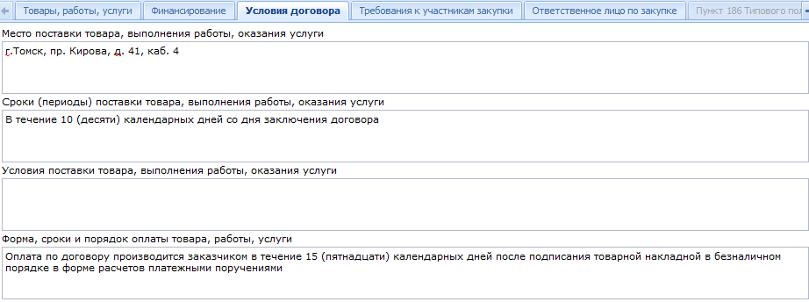Рисунок 6. Пример заполнения вкладки «Условия договора»

Во вкладке «Требование к участникам закупки» пользователь заполняется поле «Участниками являются только субъекты малого и среднего предпринимательства» (Рисунок 7) путем выбора значение «Да» или «Нет», а также, при необходимости, указывает иные необходимые требования (например в случае, в случае установления в договоре требований о наличие лицензии, пользователь в поле «Требование к участникам закупки о соответствии требованиям, установленным в соответствии с законодательством РФ к лицам, осуществляющим поставку товара, выполнение работы, оказание услуги, являющихся предметом закупки» (Рисунок 7.1) указывает наименование лицензии).
Значение поля «Требование об отсутствии сведений об участнике закупки в РНП» по умолчанию установлено со значением «Да». При необходимости данное значение может быть изменено пользователем на значение «Нет» (Рисунок 7.2).

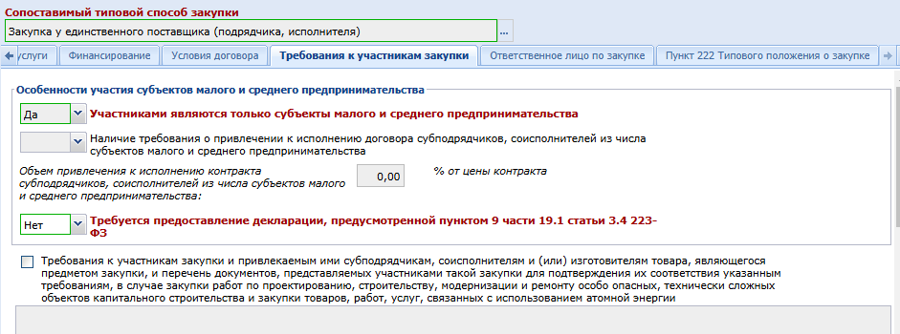
Рисунок 7. Вкладка «Требование к участникам закупки»

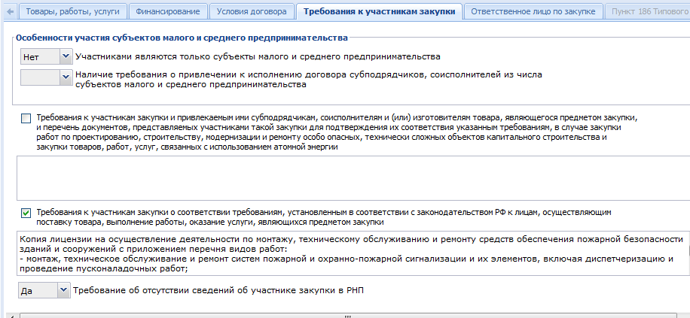
Рисунок 7.1. Вкладка «Требование к участникам закупки»

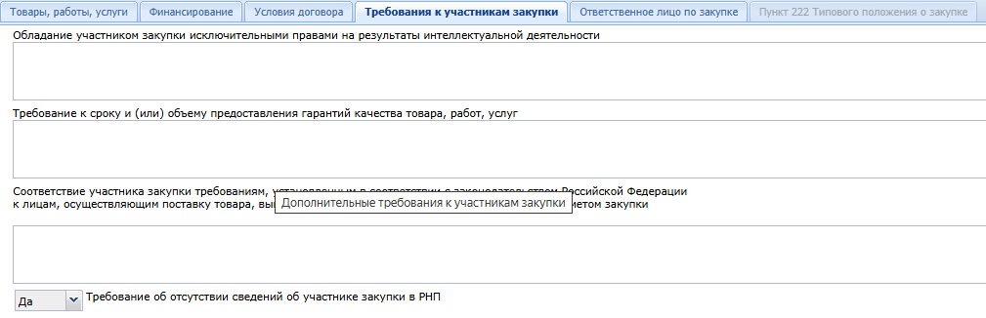
Рисунок 7.2. Вкладка «Требование к участникам закупки»

После заполнения необходимых сведений пользователь нажимает [Сохранить].
Далее КИС сформирует документ «Заявка на закупку», содержащий информацию, что документ сохранен (Рисунок 8) либо не сохранен с указанием причины.

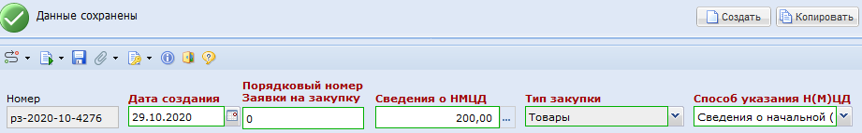Рисунок 8. Информация о сохранении документа «Заявка на закупку»

Для формирования печатной формы документа «Заявка на закупку» пользователь нажимает кнопку [Генерация печатной формы] и выбирает необходимый тип файла (Рисунок 9). Формирование печатной формы осуществляется пользователем при необходимости.
Сохраненная печатная форма автоматически прикрепится к документу «Заявка на закупку» в списке прикрепленных документов путем нажатия [Прикрепленные файлы], а также будет доступна для печати.

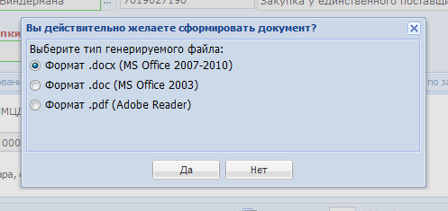
Рисунок 9. Формирование печатной формы документа «Заявка на закупку»

При необходимости пользователь нажимает [Прикрепленные файлы] > [Добавить…] и подгружает следующие документы к заявке на закупку в соответствии с установленным в учреждении порядком проведения такой закупки:
- описание предмета закупки (техническое задание, спецификация);
- обоснование начальной (максимальной) цены договора;
- коммерческие предложения, счета и т.д.;
- проект договора.
После нажатия кнопки [Добавить…] откроется форма для загрузки документов (Рисунок 10).
После загрузки каждого документа пользователь нажимает [Сохранить].

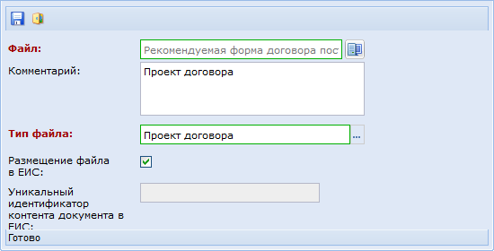
Рисунок 10. Форма для загрузки документов

Далее пользователь выделяет заявку на закупку и нажимает [Отправить по маршруту] (Рисунок 11).

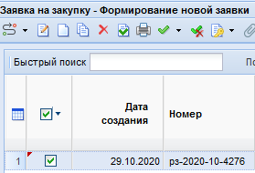
Рисунок 11. Отправка документа «Заявка на закупку» в фильтр «Согласованные заявки»

После этого документ «Заявка на закупку» отразится в папке «Осуществление закупок» - «Заявка на закупку» в фильтре «Согласованные заявки».

Просмотр документа «Заявка на закупку»
Пользователь нажав [Связи] и [Журнал событий] может просмотреть все связи документов и сформировать при необходимости журнал событий по закупке (Рисунок 12).

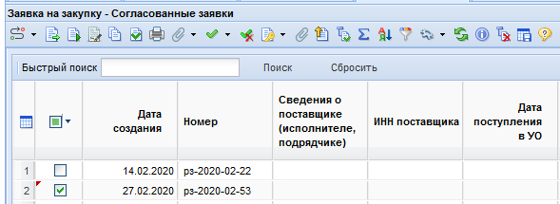
Рисунок 12. Открытие документов для просмотра

